Технологическая карта урока
Предмет: «Изобразительная деятельность (лепка, рисование, аппликация)»
Класс: 7 «Б»
Тема урока: «Рисунок к 23 февраля»
Цель: формирование способности видеть красоту обычных вещей; развитие зрительной наблюдательности и изобразительной фантазии. Формирование навыка рисования гуашью, соблюдая форму, размер, цветовую гамму.
Задачи:
Предметные:
- обучать приемам рисования красками;
- обучать соблюдению последовательности действий при работе с красками: опускание кисти в баночку с водой, снятие лишней воды с кисти, обмакивание ворса кисти в краску, снятие лишней краски о край баночки, рисование на листе бумаги, опускание кисти в воду и т.д.;
- учить работать по шаблону (поэтапное рисование);
- учить выбирать цвета для рисования.
Познавательные:
- формировать представление о празднике «23 Февраля»;
- формировать умения делать простейший анализ информации (понимать изображение, словесную инструкцию).
- развивать слуховое восприятие, концентрацию внимания, произвольную память;
- формировать мыслительные операции, через установление последовательности нанесения рисунка, видение перспективы в рисунке;
- учить устанавливать связь зависимости размера объекта от дальности расположения предмета на рисунке.
Личностные:
- развивать мотивацию учебной деятельности и личностного смысла учения, заинтересованность в приобретении и расширении знаний и способов действий;
- развивать мотивацию к самоконтролю направленную на достижение поставленной цели в процессе работы с учебными материалами;
- уметь анализировать свои действия и управлять ими, рефлексивная самооценка.
Коммуникативные:
- уметь выразить свои желания и просьбы на уровне ученик-учитель;
- слушать и отвечать на вопросы взрослого;
- владеть элементарными навыками коммуникации и принятыми ритуалами социального взаимодействия.
Регулятивные:
- понимать системы общепринятых правил и требований;
- уметь устанавливать коммуникативные связи и соблюдение этической и дисциплинарной дистанции при взаимодействии с окружающими людьми;
- придерживаться учебному поведению.
Оборудование: набор для рисования (альбом, баночки, салфетки, гуашь, форма).
Тип урока: урок систематизации и обобщения знаний.
План урока:
- Организационный этап.
- Объявление темы занятия.
- Введение в тему урока.
- Подготовка к практической работе.
- Физминутка
- Практическая работа
- Пальчиковая гимнастика
- Практическая работа
- Рефлексия.
Структура и ход урока
№ | Этап урока | Деятельность учителя | Деятельность ученика | Формируемые БУД
1 | Организационный этап. | Проверка готовности учебного места обучающихся.  - Здравствуйте, дети. Сели за свои парты.  - Какое у нас время года.  - А какой месяц наступил? (февраль) 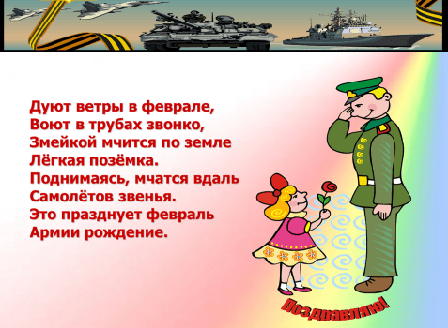  1 минута | Проверяют готовность к уроку.  Отвечают на вопросы | Регулятивные, коммуникативные БУД.
2 | Объявление темы занятия. | Кто из вас знает о каком празднике идет речь?    Что такое Отечество?  Отечество, отчизна — родная страна.  Как называется наша страна?  Понятие отечество, отчизна обозначает страну предков (отцов) человека, а также часто имеет эмоциональный подтекст, подразумевающий, что некоторые испытывают к отечеству особое чувство, которое сочетает любовь и чувство долга — патриотизм.  А кто такие защитники отечества?  Кто отмечает этот праздник?  Кого мы поздравляем в этот день?  Защитники Отечества – это воины, то есть солдаты, которые защищают нашу Родину от врагов.  Те, кто служил или служит в армии тоже – защитники отечества.  Как вы думаете этот праздник отмечают только мужчины?  Женщины, которые служат в армии, работают в госпиталях – защитники Отечества.  А кого вы поздравите с этим праздником?  Сегодня мы нарисуем рисунок и его вы сможете подарить тому, кого хотите поздравить.  3 минуты | Отвечают на вопросы о 23 февраля, анализируют, кто его празднует, кого мы поздравляем.  Отвечают на вопрос о Родине, Отечестве.  Высказывают свои предположения, делают выводы. | Развитие коммуникативных, познавательных БУД.
3 | Введение в тему урока. | Посмотрите на рисунок, который будем сегодня рисовать.  Что нарисовано?  Какие краски использовали?  Какой цвет преобладает?  Почему мы будем рисовать танк?  2 минуты | - Отвечают на вопросы о рисунке.  Определяют основные цвета. | Развитие коммуникативных, познавательных, регулятивных БУД.
4 | Подготовка к практической работе. | Посмотрите на свои парты, все ли готово к уроку? Воспользуйтесь подсказкой на экране.  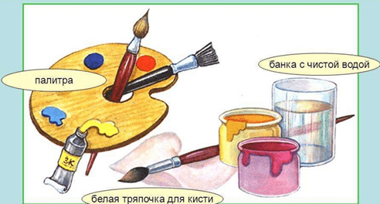  Еще нам нужно вспомнить правила, которые мы должны соблюдать при работе с красками.  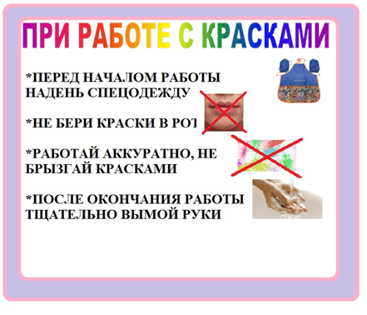  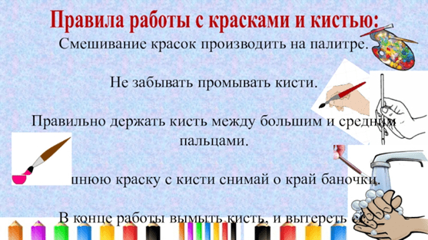  3 минуты | Дети вспоминают, проговаривают или показывают правила работы с кисточками и красками.  Проверяют свою готовность к уроку. | Развитие коммуникативных, БУД.
5 | Физкультминутка | Перед началом работы разомнемся и сделаем зарядку.  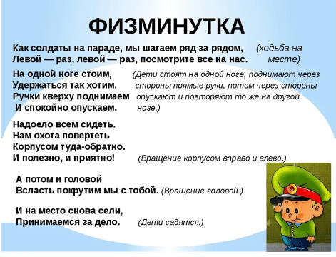  2 минуты | Дети повторяют движения за учителем | Здоровьесбережение.  Развитие концентрации внимания, координации движения.
6 | Практическая работа. | 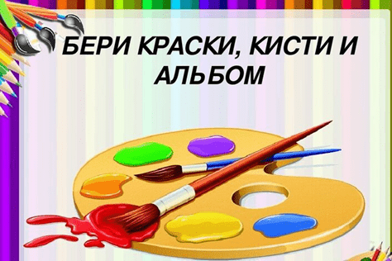  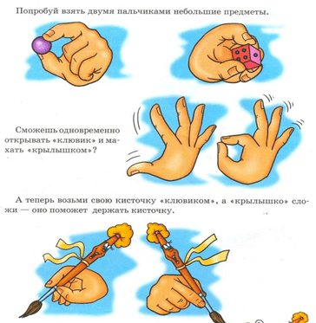  Вспомнили, как держать кисточку. Приступаем к работе. Повторяя за мной каждый этап. Обратите внимание на расположение листа.  1.Берем голубую гуашь, рисуем линию горизонта и выше линии горизонта закрашиваем небо.  2 чуть выше линии горизонта рисуем светло зеленым цветом деревья и траву, ближе закрашиваем «охрой» землю  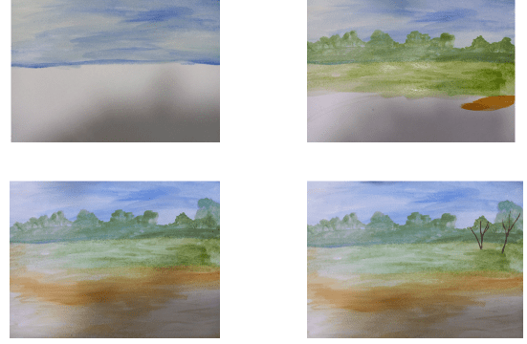  3.Следующим этапом прорисовываем деревья и наносим листву с помощью салфетки (смяв ее розочкой)  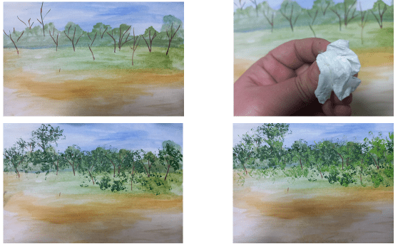  4.Поменяем кисточку на плоскую нарисуем на переднем плане елочки и начинаем рисовать каркас танка и прорисовывать детали.  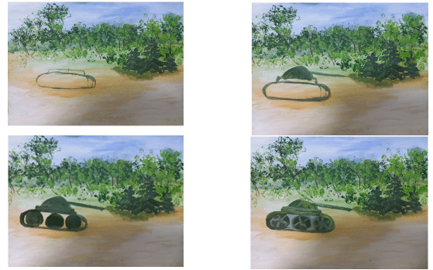  11 минут | Повторяют правило правильного удержания кисти в руке. Располагают лист согласно образцу. Работают в альбомах, повторяя за учителем каждый этап. | Развитие коммуникативных, познавательных, регулятивных БУД. Развитие творческих способностей.
7 | Пальчиковая гимнастика. | Сейчас мы отложим кисти и сделаем гимнастику, чтобы наши пальчики отдохнули.  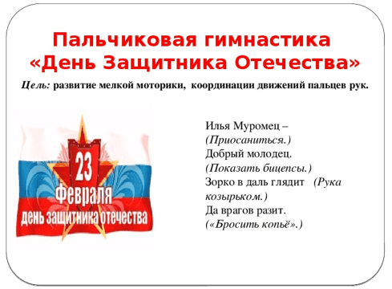  2 минуты
8 | Практическая работа. | 5 Продолжим рисовать. Взяли плоскую, жесткую кисточку (для клея) и рисуем за танком взрыв, затем на переднем плане рисуем колышки – это будет загрождение  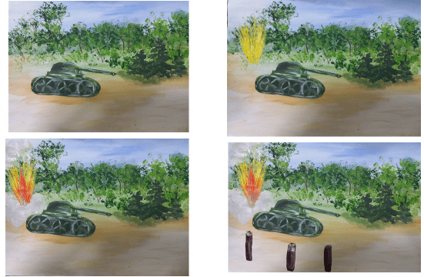  6. Далее нарисуем ограду из колючей проволоки, поваленное дерево и заключительным этапом прорисуем все тени.  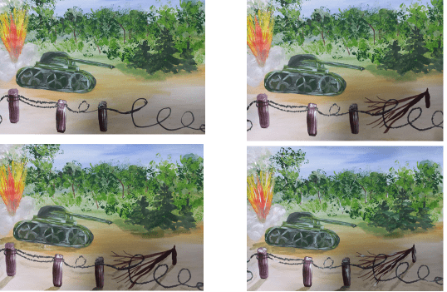  17 минуты
7 | Рефлексия. | 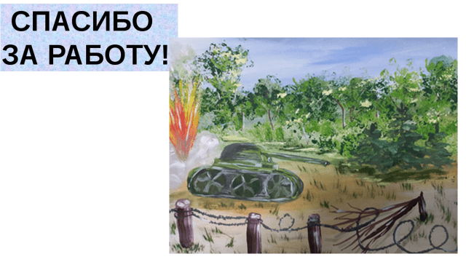  Посмотрите какие прекрасные картины у нас получились. Похлопаем, тому рисунку, который вам больше понравился.  Спасибо за работу.  2 минуты | Вывешивают работы, оценивают, прощаются. | Развитие коммуникативных, познавательных, регулятивных БУД.

